第一章
1. 你对早餐牛奶的需求是如何决定的？列出决定牛奶需求的诸因素，并运用这些因素讨论需求量与需求变动之间的联系与区别。
解答：和对其他商品的需求一样，我们对早餐牛奶的需求也主要是与其价格有关。特别是，随着早餐牛奶价格的下降，我们对它的需求会有所增加，反之亦然。除此之外，我们对早餐牛奶的需求还与我们对它的偏好、收入水平、预期、其他相关商品的价格以及政府的政策等因素有关。例如，当其他因素不变时，我们对早餐牛奶的需求随我们对它的偏好、收入水平的增加而增加；又例如，如果预期将来的收入会增加（即使目前收入没有增加），我们也会增加对早餐牛奶的需求。为了区别起见，我们把由早餐牛奶价格变动引起的早餐牛奶购买量的变动称为需求量的变动，而把由所有其他因素（包括偏好、收入水平、预期、其他相关商品的价格以及政府的政策等）变动引起的早餐牛奶购买量的变动称为需求的变动，并用沿着需求曲线的移动和需求曲线本身的移动来分别表示它们。

2. 什么是供给规律？它有没有特例？谈谈你对经济学中经济规律的看法。
解答：与需求一样，生产者愿意并且能够提供的商品的数量与价格之间也具有一定的关系。一般而言，在其他条件不变的情况下，一种商品的价格越高，生产者对该商品的供给量就越大；反之，商品的价格越低，供给量就越小。这一特征被称为供给规律。
供给规律表明，在其他条件不变的情况下，供给量与价格之间成同方向变动的关系，因而生产者对一种商品的供给曲线就向右上方倾斜。
与需求规律一样，供给规律也存在一些例外。例如，供给曲线可能是一条垂直于数量轴的直线。这类形状的供给曲线表明，无论商品的价格有多高，生产者只提供既定数量的商品。又例如，供给曲线也可能是一条平行于数量轴的直线。这类形状的供给曲线表明，在一个特定的价格下，生产者愿意供给任意数量的商品。
由此可见，并不是所有生产者对所有商品的供给都满足供给规律。这从一个侧面说明，经济学中的规律并不像自然科学中那样精确。正如马歇尔所说，经济学中的规律“不过是一种多少是可靠的和明确的一般命题或倾向的叙述而已”。

3. 均衡价格是如何决定的？并以此为例说明均衡的静态分析和比较静态分析之间的联系与区别。
解答：市场均衡是指市场供给等于市场需求的一种状态。当一种商品的市场处于均衡状态时，市场价格恰好使得该商品的市场需求量等于市场供给量，这一价格被称为该商品的市场均衡价格。换句话说，市场处于均衡的条件是，市场需求量等于市场供给量，此时的价格为均衡价格。
静态分析亦称为均衡分析。它讨论均衡状态是如何决定的。例如，在一种商品或服务的市场上，市场需求和供给相互作用使得市场价格趋向于均衡。如果价格太高，消费者愿意并且能够购买的数量相对于生产者愿意并且能够出售的数量不足，生产者不能实现在该价格下的目标，从而就会降低价格；相反，如果价格太低，消费者的需求量相对于生产者的供给量过剩，消费者就不能购买到想要（且买得起）的数量，从而就会提高价格。当供求力量相抵时，市场价格倾向于保持不变，此时市场处于均衡状态。
比较静态分析的目的则在于揭示影响均衡的因素发生改变时如何使得均衡状态发生变动，其变动方向如何。例如，消费者的收入增加将导致均衡价格提高，该结论即为比较静态分析的结果。

4. “需求曲线越陡，价格弹性就越小；需求曲线越平缓，价格弹性就越高。”这句话对吗？试举例加以说明。
解答：对这个问题的回答可以借助如下关于点弹性的公式：
点E_{P}＝-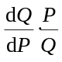
在上式中，P和Q一起对应着需求曲线上的既定点，而dQ/dP是这一点上需求量关于价格的导数，即需求曲线的斜率，所以上述弹性系数只与需求曲线上该点处的性质有关。
根据这个公式，在同一条需求曲线上，弹性值不仅取决于需求曲线的斜率，而且与需求曲线上的特定点有关系。在P和Q给定的条件下，需求曲线斜率dQ/dP的绝对值越大，即需求曲线相对于价格轴越陡峭、相对于数量轴越平缓，价格弹性值就越大；反之，需求曲线相对于价格轴越平缓、相对于数量轴越陡峭，需求的价格弹性就越小。这适用于对过同一点的两条需求曲线的弹性进行比较。

5. 某国政府准备在每辆汽车销售时征收1 000美元的税，请问，向购买者和销售者征收后果是否相同？请画图加以说明。
解答：先来看政府向销售商征税的情况。假定无论现有市场价格有多高，政府对销售商按每单位商品征收固定数额的销售税。参见图1。设征税前市场的需求曲线和供给曲线分别为D和S，政府征收的定额销售税为T=1 000美元。那么，政府征税将导致供给曲线向上平行移动到S'，在每一个数量上移动的距离都等于T。于是，征税前后市场均衡分别为E和E'，而均衡价格则由P_{E}提高到了P'_{E}。对征税前后市场均衡的状况进行比较之后不难发现，从每单位商品的角度来看，征税前市场价格为P_{E}，而在征税后市场价格为P'_{E}，因此在每单位商品上，消费者多支付（P'_{E}-P_{E}），而销售商获得的价格则由P_{E}下降到P''_{E}，减少（P_{E}-P''_{E}）。因此，在每单位商品征收的税收T中，原有的均衡价格P_{E}成为消费者和生产者分摊税收的分界点。基于此，从税收总量来看，政府获得税收总额为TQ'_{E}，在图中为长方形P'' _{E} P'_{E}E'A的面积，其中消费者负担的部分为P_{E}P'_{E}E'B的面积，总额为（P'_{E}-P_{E}）Q'_{E}，而销售商负担的部分为P''P_{E}BA的面积，总额为（P_{E}-P''）Q'_{E}。

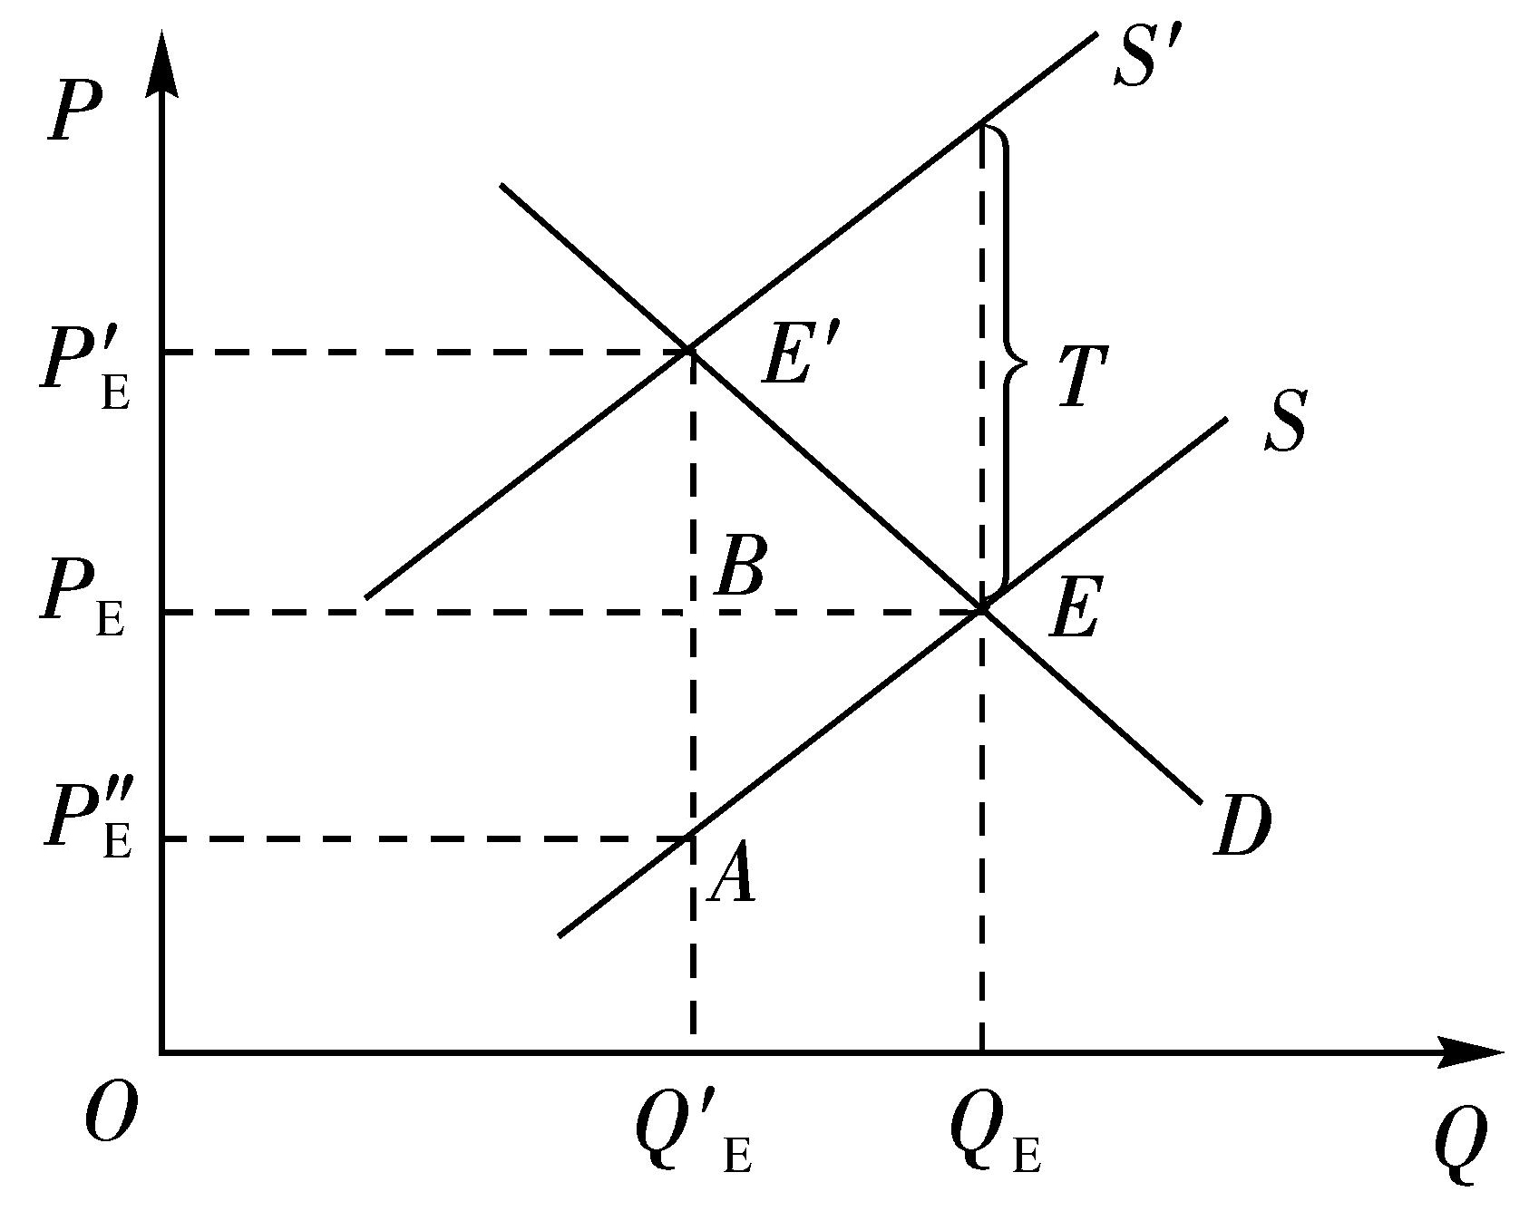
图1 销售税分摊

再来看政府向消费者征收消费税的效应。参见图2。设对应于任意的现行价格，比如P_{E}，政府向消费者每单位商品征收消费税T=1 000美元，则消费者实际支付的价格为（P_{E}＋T），此时消费者的需求量为Q₁。也就是说，对于征税前的任意市场价格P，在征税后该价格对应的需求量恰好是（P＋T）对应的需求量，即征收消费税T导致需求曲线D向左下方移动T个单位到D'。市场需求D'与市场供给S在E'处形成新的均衡。比较E'与E后发现，每单位商品征收消费税T，导致市场均衡数量由Q_{E}减少到Q'_{E}，价格由P_{E}下降到P'_{E}。由于价格下降到了P'_{E}，故销售商承担的税负为（P_{E}-P'_{E}），而消费者承担的税负为剩余的（P''_{E}-P_{E}）。
由此可见，无论是向销售商征收销售税还是向消费者征收消费税，都是在买者支付的价格与卖者得到的价格之间镶嵌了一枚楔子，这枚楔子被买者和卖者共同分担，且在两种情况下分摊比例相同。

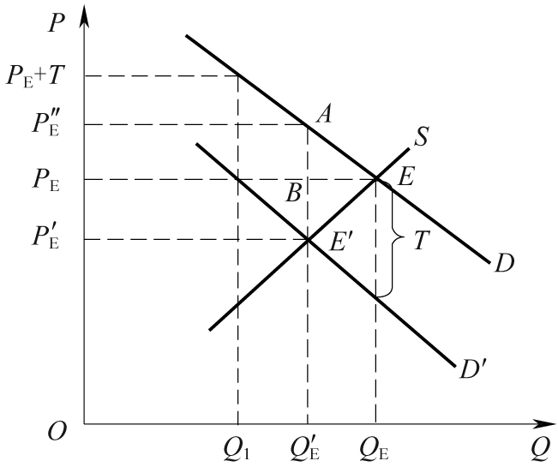
图2 消费税分摊

6. 试用马克思主义观点对供求均衡理论进行分析评论。
解答：从马克思主义的观点来看，这里的供求均衡论至少存在如下几个方面的问题。首先，供求均衡论为了得到均衡的存在性，对市场运行条件和经济当事人施加了若干不切实际的假设。如市场上存在一个可以自由涨落的价格，面对这一价格信号，需求和供给自发变动，买者和卖者相应地调整自身的需求或者供给数量；买者与买者、卖者与卖者之间相互竞争，最终使得需求与供给相一致。这里我们着重指出，在现实经济中某些市场并不总能处于需求等于供给的均衡状态，价格调整也并不总是需求和供给调整的唯一信号。
其次，供求均衡论并没有真正说明均衡的实现问题。一个需要解决的问题是，偏离均衡的状态趋向于均衡的速度，即价格的调整速度。在以静态形式出现的供求均衡模型中，西方经济学通常的处理方式是，当供大于求时，价格下降，而当供小于求时，价格上升。但是，这并不能保证市场供求一定趋向于均衡价格，一种可能的情况是，价格在供大于求和供小于求之间变动。
最后，这里的供求均衡模型是一种局部均衡。在分析某一种商品的价格如何达到均衡时，供求均衡模型假定均衡状态只取决于商品本身的供求状况。而涉及需求或者供给的分析，“假定其他条件不变”则是必要的前提。这就意味着，除了影响需求量或者供给量的价格因素之外，其他商品或要素的价格以及技术、偏好等因素都保持不变，结果，这些因素就被排除在了决定一个市场均衡状态之外。

